Министерство сельского хозяйства
Российской Федерации

Департамент научно-технологической политики
и образования

Федеральное государственное учреждение

«КИРОВСКАЯ
ГОСУДАРСТВЕННАЯ ЗОНАЛЬНАЯ МАШИНОИСПЫТАТЕЛЬНАЯ
СТАНЦИЯ»

АКТ Первичной технической экспертизы

№ 06 - 37- 2013 (2070042)

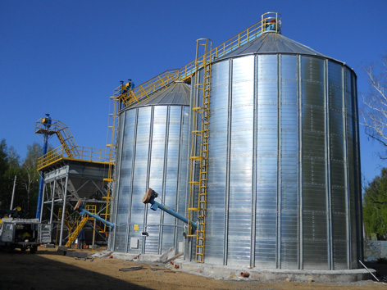

БУНКЕР (СИЛОС) ДЛЯ ПРИЕМА И ХРАНЕНИЯ ЗЕРНА БЗП 9/680

Изготовитель (разработчик) | Адрес
ООО «Техноград» | 614532, с. Лобаново, Пермский край, ул. Центральная,120а

Результаты испытаний (краткие)
Бункера (силоса) для приема и хранения зерна 9/680
Назначение | предназначен для долговременного хранения сухого (влажностью не более 14 %) очищенного зерна пшеницы, кукурузы, риса, ячменя, других зерновых культур и гранулированной продукции.

Описание конструкции машины
Бункер БЗП 9/680 имеет систему выгрузки, представляющую собой транспортер шнековый (конвейер выгрузной) и транспортер шнековый (конвейер зачистной), систему активного вентилирования с вентилятором, систему автоматического контроля температуры и датчики уровня.
Техническая характеристика
Показатели |  |  | Численные значения
Габаритные размеры бункера (силоса), м:
- диаметр |  |  | 9,0
- высота |  |  | 12,5
Установленная мощность электродвигателей, кВт |  |  | 11,5
Емкость бункера, м³ |  |  | 680
Вентиляционная система
Мощность электродвигателя, кВт |  |  | 5,5
Диаметр воздуховодов, мм |  |  | 150
Выгрузной конвейер
- длина, мм  - наружный диаметр винта, мм |  |  | 8450  200
Привод |  |  | Электродвигатель и ременная передача
Зачистной конвейер
Мощность электродвигателя, кВт |  |  | 1,5
Привод шнека |  |  | Электродвигатель и клиноременная передача
Привод тележки |  |  | Электродвигатель редуктор РЧ-80 и цепная передача ПР-25
Наружный диаметр винта, мм |  |  | 200
Шаг винта, мм |  |  | 200
Результаты испытаний
Безопасность |  | Имеется два несоответствия требованиям ССБТ (отсутствуют обозначения мест для строповки, у технологического люка отсутствует табличка с правилами его использования и предупреждающие надписи или знаки)

Заключение по результатам испытаний
По результатам проведения первичной технической экспертизы бункера (силоса) для приема и хранения зерна БЗП 9/680 установлено, что:
- нормативная документация требует доработки;
- имеется два несоответствия по оценке электродвигателя (тепловое реле вентилятора, тележки не настраиваются на номинальный ток).
Программа испытаний в текущем году не выполнена из-за позднего монтажа бункера (силоса) для приема и хранения зерна БЗП 9/680 в хозяйстве.
Продолжить испытания бункера (силоса) для приема и хранения зерна БЗП 9/680 в 2014 году.
Испытания проведены | ФГБУ «Кировская МИС»; 612080, Кировская область, п.г.т. Оричи, ул. Юбилейная, д. 1.  Тел/факс (83354) 2-17-44  Сайт: http://kirovmis.ru E-mail: kirmis@orichi1a.kirov.ru
Испытания провел | Бехтерев К.А.
Источник информации | Акт первичной технической экспертизы  № 06-37- 2013 (2070042) от 25 ноября 2013 года.

